RDEČI KRIŽ SLOVENIJE  OBMOČNO ZDRUŽENJE GROSUPLJE  Taborska cesta 6, 1290 Grosuplje  Tel. 01 781 16 30, fax 01 781 16 31, GSM 051 380 351  e-pošta: grosuplje.ozrk@ozrks.si  spletna stran: www.grosuplje.ozrk.si | 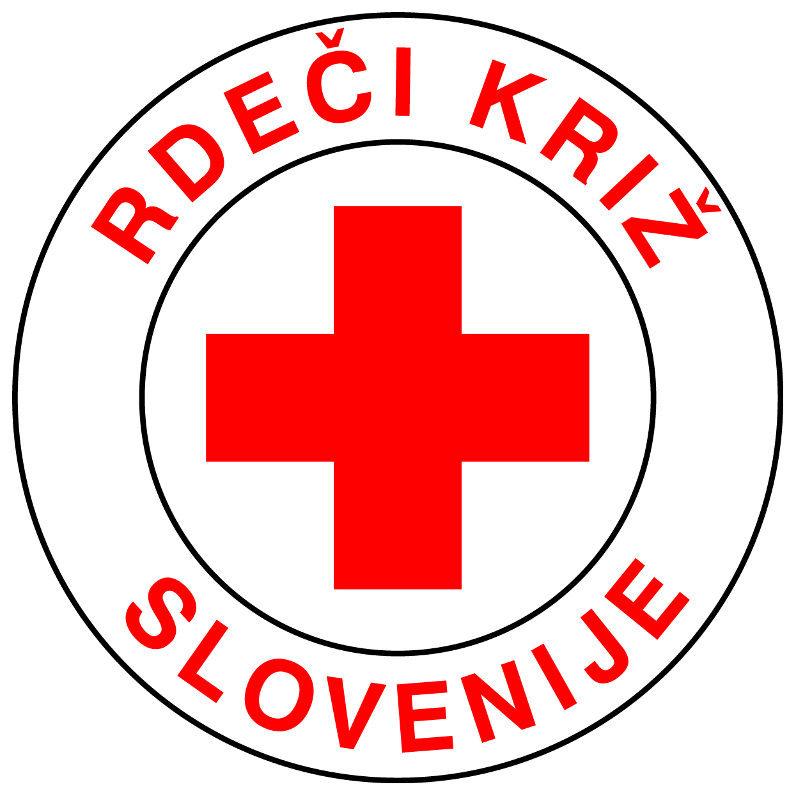

PREDLOG ZDRAVNIKA ZA ZDRAVSTVENO LETOVANJE
MZL Debeli Rtič, 18. 7. do 26.7. 2023
(izpolni zdravnik)

Zdravstvenega letovanja se lahko udeležijo le tisti otroci in šolarji, ki imajo v medicinski dokumentaciji zapise o večkratni hospitalizaciji ali so bili pogosteje bolni (dva in več zapisov v medicinski dokumentaciji v času od 12. 3. 2022 do 3. 3. 2023).

Priimek in ime otroka: _______________________________________ rojstni datum: _______________
Št. kartice ZZZS: _____________________________
Precepljen po programu : DA NE - manjka:____________________________________________
Zadnje cepljenje proti tetanusu: _________________________________________________________
Nalezljive bolezni, ki jih je otrok prebolel: ________________________________________________
__________________________________________________________________________________
Bolezni in poškodbe, zaradi česar se predlaga zdravstveno letovanje: ________________________
___________________________________________________________________________________
Dieta: _____________________________________________________________________________
Alergije:
- Na zdravila:__________________________________________________________________
- Drugo: ______________________________________________________________________
Klinični pregled:_____________________________________________________________________
Navodila za čas letovanja: _______________________________________________________________
_____________________________________________________________________________________

Zdravstvena indikacija za letovanje: DA NE

Datum: _________________
Podpis in žig zdravnika:
__________________________

